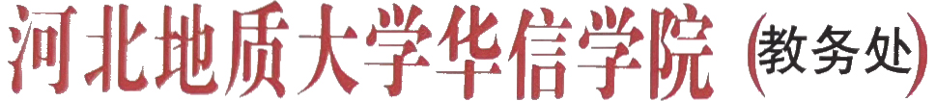
冀地大华信教字〔2020〕48号

关于开展2021年预计毕业生
本科教学质量问卷调查的通知
各系：
根据省教育厅2020年工作部署，省教育厅决定继续开展本科教学质量问卷调查工作，为能更好地组织2021年预计毕业生的问卷调查工作，更有效地反映我院教学质量整体情况，现将有关事项通知如下：
一、调查对象
调查对象为2021届全体预计毕业生，省教育厅调查问卷项目组对学生名单进行审核后进行抽样，抽样比例为50%，具体抽样名单由省教育厅项目组向学院发布后，教务处向各系公布。
二、调查问卷完成时间
被抽到的学生请于2020年12月12日前完成填答工作。
三、填答问卷步骤
1.学生在浏览器直接输入：http://es.hbu.cn/wj，在页面下方点击“链接答卷”，进入填答调查问卷界面；
2．学生根据界面提示，输入答卷密码，完成答题。答卷密码：学号+身份证号后4位。如：学号为417417120115,身份证号后4位为421X,答卷密码为417417120115421X。学生答完所有题后点“提交”即可。答卷密码为一次性密码，点击“提交”完成填答后，密码失效不能再次进入问卷页面。
三、工作要求
1.高度重视、精心组织、认真负责
继续推进并不断完善“调查问卷”工作，是我院落实省教育厅开展调查问卷的有关要求，建立健全我院本科教学质量监控保障体系的一项重要举措。各系要高度重视，精心组织，专人负责，毕业班辅导员要根据教务处公布的名单，认真通知、组织并督促相关学生完成问卷填答工作，保证工作质量，如期完成。
2．认真填答，确保真实有效
问卷系统有无效问卷检测功能，如不认真作答将被视作废卷处理。各系在组织学生问卷填答过程中要杜绝代答、引导等现象，让学生按照个人真实感受填答问卷，确保调查数据的真实性。
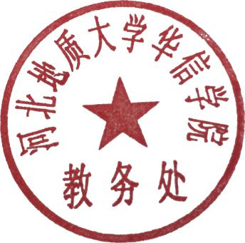
填答问卷过程中如有问题，请与教学质量科王海霞老师联系（办公电话：80659003）。
河北地质大学华信学院教务处
2020年12月4日

